МДОУ Зебляковский детский сад

Педагогический проект «Маленькие пешеходы»
2 младшая группа
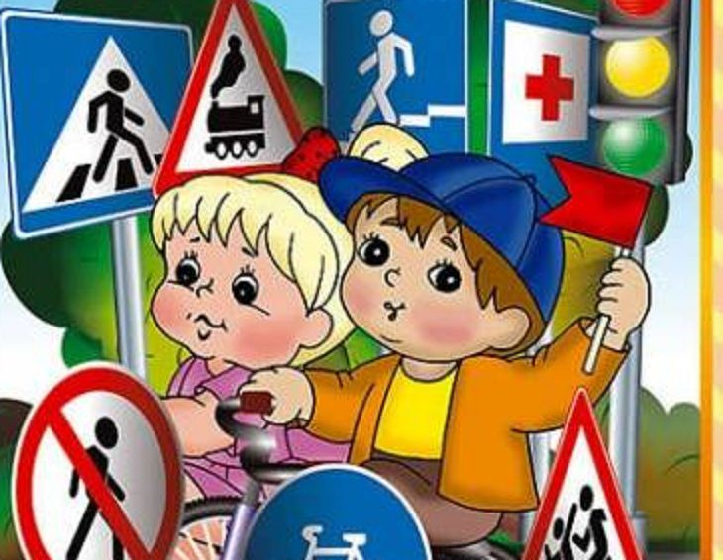

подготовила:
воспитатель Кудрявцева Елена Николаевна

Актуальность

Жизнедеятельность человека неразрывно связана с окружающей его средой обитания. Проблема безопасности жизнедеятельности признается во всем мире. Ключевая роль в обеспечении национальной безопасности и жизнедеятельности отдельной личности и общества принадлежит образованию. Жизнь доказала необходимость обеспечения безопасной жизнедеятельности, потребовала обучения сотрудников ДОУ, родителей и детей безопасному образу жизни в сложившихся условиях.
Период дошкольного детства у детей характеризуется нарастанием двигательной активности и увеличением физических возможностей ребенка, которые, сочетаясь с повышенной любопытностью, стремлением к самостоятельности, нередко приводят к возникновению травмоопасных ситуаций.
Обеспечивая качественное, универсальное образование в дошкольном учреждении своим воспитанникам, необходимо обеспечивать высокий уровень общей культуры, в том числе и культуры на дороге. Реализация данного проекта направлена на предупреждение детского дорожно-транспортного травматизма.
Актуальность этой проблемы связана с тем, что у детей дошкольного возраста отсутствует та защитная психологическая реакция на дорожную обстановку, которая свойственна взрослым. Их жажда знаний, желание постоянно открывать что-то новое часто ставит ребенка перед реальными опасностями, в частности, на улицах города. Именно поэтому соблюдение правил безопасной жизни должно стать у воспитанников осознанной необходимостью.

Проект рассчитан на 1 учебный год (2016-2017) для детей младшего дошкольного возраста (3-4 года).
Цель проекта: формирование представлений у младших дошкольников о правилах дорожного движения.
Задачи проекта:
- Формировать начальные представления у младших дошкольников о правилах безопасного поведения на улице.
- Оптимизировать работу с родителями детей младшего дошкольного возраста по изучению и закреплению знаний о правилах дорожного движения
- Укрепить материально-техническую 6азу для работы по данному направлению.
- Выработать систему воспитательно-образовательной ра6оты.
Ожидаемые результаты
- с родителями:
- Положительная динамика родительской компетентности в вопросах безопасности дорожного движения
- с детьми:
- У детей сформированы начальные представления о правилах безопасного поведения на улице
- по группе:
- Разработаны перспективные планы, конспекты игр-бесед, диагностика, план работы с семьёй, оформлены картотеки и т.д.
- Улучшена материально-техническая база группы
Принципы реализации проекта (по Е.А. Козловской, С.А. Козловского):
1. Принцип индивидуального и дифференцированного подхода, т.е. учет личностных, возрастных особенностей детей и уровня их психического и физического развития.
2. Принцип взаимодействия “дети – дорожная среда. Чем меньше возраст ребенка, тем легче формировать у него социальные чувства и устойчивые привычки безопасного поведения. Пластичность нервной системы ребенка позволяет успешно решать многие воспитательные задачи.
3. Принцип взаимосвязи причин опасного поведения и его последствия: дорожно-транспортного происшествия. Дошкольники должны знать, какие последствия могут подстерегать их в дорожной среде. Однако нельзя чрезмерно акцентировать их внимание только на этом, т.к. внушая страх перед улицей и дорогой можно вызвать обратную реакцию (искушение рискнуть, перебегая дорогу или неуверенность, беспомощность и обычная ситуация на дороге покажется ребенку опасной).
4. Принцип возрастной безопасности. С раннего детства следует постоянно разъяснять детям суть явлений в дорожной среде, опасность движущихся объектов. Необходимо формировать, развивать и совершенствовать восприятия опасной дорожной среды, показывать конкретные безопасные действия выхода из опасной ситуации.
5. Принцип социальной безопасности. Дошкольники должны понимать, что они живут в обществе, где надо соблюдать определенные нормы и правила поведения.
6. Принцип самоорганизации, саморегуляции и самовоспитания. Этот принцип реализуется при осознании детьми правил безопасного поведения. Для подкрепления самовоспитания нужен положительный пример взрослых, следовательно, необходимо воспитывать и родителей детей.

Реализация данного проекта осуществляется 3 этапа.
1-й этап – подготовительный (август-сентябрь 2016г.) включает в себя:
- Анкетирование родителей
- Диагностирование детей (Приложение № 1)
- Пополнение развивающей среды
- Составление перспективных планов (для работы с родителями и с детьми)
- Разработка конспектов игр-занятий, бесед, целевых экскурсий
- Составление картотек наблюдений, игр, стихов
2-й этап – основной (сентябрь 2016г. - апрель2017г), содержит работу по нескольким направлениям:
- организация просвещения родителей по проблеме формирования у детей младшего дошкольного возраста начальных представлений о правилах безопасного поведения на улице. Данное направление решается через следующие формы работы: родительские собрания, консультации, организации выставки рисунков по ПДД, индивидуальные беседы, оформление информационного стенда,
- формирование у детей начальных представлений о правилах безопасного поведения на улице. Данное направление включает в себя следующие мероприятия:
- Еженедельные игры-занятия с детьми
- Выставки детских работ
- Целевые прогулки
- Наблюдения за транспортом
- Заучивание стихов
- Игровая деятельность (строительные, сюжетно-ролевые, дидактические)
- Изодеятельность
- Просмотр мультфильмов
- Рассматривание альбомов, фотографий, рисунков, книг
3-й этап – итоговый (май 2017 г.) – посвящён обобщению результатов.
На данном этапе планируется:
- проведение диагностики с детьми,
- анкетирования родителей,
- проведение развлечения по ПДД с детьми и родителями
- презентация результатов реализации проекта на итоговом педсовете
Перспектива:
- Трансляция опыта реализации проекта
- Публикация

План-график работ

1 этап подготовительный (август – сентябрь 2016г.)
мероприятия | сроки | Продукт деятельности  и планируемый  результат | участники
Диагностика детей | август | Выявление уровня знаний по ПДД | Дети,  Воспитатели
Анкетирование  родителей | август | Отзывы родителей, оказание помощи по вопросам ПДД | Родители,  Воспитатели
Составление перспективных  планов для работы с родителями и детьми | 1 неделя сентября | Перспективные планы | Воспитатели
Пополнение развивающей среды | В течение года | Настольно-печатные игры,  панно, транспорт, художественная литература, картины, макеты, игрушечный светофор, жезл | Воспитатели,  родители
Разработка конспектов игр-занятий, бесед, целевых экскурсий, картотеки | Август-сентябрь | Конспекты, картотеки стихов, загадок, песен,  наблюдений, игр,  мультимедийные презентации, иллюстрации. | Воспитатели
2 этап основной (работа с детьми)
мероприятия | сроки | Продукт деятельности, результаты | участники
Конструирование на тему: «Транспорт» | ноябрь | Конспекты, схемы, образцы фото построек детей, выставка | Дети, Воспитатели
Рисование, аппликация на тему: ПДД | Сентябрь - май | Рисунки, выставка, размещение работ детей на сайте МБДОУ | Дети, Воспитатели
Работа с макетом, фланелеграфом, с плоскостными игрушками | Октябрь, май | Фото-видео материалы, конспекты | Дети, Воспитатели
С/ролевые игры:  - поезд  - автобус  - путешествие в лес | Октябрь, ноябрь, май | Фото-видео материалы, | Дети, Воспитатели
Слушание и разучивание песен о транспорте | Сентябрь, май | видео материалы, картотека песен | Дети, Воспитатели
Заучивание стихов о транспорте, загадывание загадок  Стихи: «Светофор», «Полосатые лошадки», «Машина» | Сентябрь, май | Картотеки стихов и загадок, знание детьми стихов и загадок | Дети, Воспитатели
Дидактические игры: «Светофор»  «Собери машину»  «Найди отличия грузовой и легковой машины» | Октябрь, май | Фотографии, перспективный план | Дети, Воспитатели
Непосредственно образовательная деятельность по ПДД | В течение года | Конспекты, презентация, отзывы, фото-видео материалы | Дети, Воспитатели, родители
Беседы на тему ПДД | В течение года | Конспекты бесед, фото | Дети, Воспитатели
Экскурсия к светофору пешеходной дорожке | май | Конспект экскурсии, фото | Дети, Воспитатели
Мультфильм  «Смешарики» | Апрель, май | Уточнение, заключение знаний о ПДД | Дети
Подвижные игры:  «Воробушки и автомобиль»  «Машины на дороге»  «Автобус» «Мы шоферы»  «Паровоз» | Октябрь, май | Атрибуты к играм | Дети, Воспитатели, родители
Развлечение для родителей и детей: «В гостях у светофора» | май | Конспект развлечения, отзывы, фото-видео | Дети, Воспитатели, родители
2 этап основной (работа с родителями)
мероприятия | сроки | Продукт деятельности, результаты | участники
Выставка рисунков «Безопасность детей» (совместное рисование детей и родителей) | сентябрь | выставка | родители
Помощь родителей в изготовлении  Дидактических игр по ПДД, плоскостных игрушек и пополнение развивающей среды | В течение года | Игры, плоскостные игрушки | родители
День открытых дверей.  Совместная деятельность «Наша улица» | апрель | Конспект, панно: «Наша улица» | Дети, воспитатели, родители
Создание семейного альбома: «Я и дорога» | апрель | альбом | Родители, дети
Выступление на конференции для родителей «Здоровье детей в наших руках» с докладом «Ребенок и дорога» | май | Доклад, презентация, рекомендации для родителей, отзывы | Педагоги, медицинский персонал ДОУ, родители
Индивидуальные беседы с родителями | В течение года |  | Воспитатели, родители
Развлечение для родителей и детей: «В гостях у светофора» | май | Конспект развлечения, отзывы, фото-видео | Дети, Воспитатели, родители
2 этап основной (методическая работа)
Совместная деятельность «Ежка и дорожка»  (приложение № 2) | Ноябрь | Конспект, отзывы, фото-видео материалы | Педагоги ДОУ, дети
Выступление на педсовете | Декабрь | Конспект выступления,  презентация | Педагоги ДОУ
Выступление на ГМО с опытом работы  по теме «Совместная  деятельность взрослого и детей, осуществляемая в ходе режимных моментов, направленная на решение задач по образовательной области: «Безопасность» в младшем дошкольном возрасте» | Декабрь | Конспект, мультимедийная презентация, сертификат, отзывы, фото | Педагоги
Выступление на конференции «Здоровье детей в наших руках» для родителей, по теме: «Ребенок и дорога» | Май | Конспект, презентация, отзывы | Родители,  педагоги
3 этап итоговый
Анкетирование родителей | апрель | Анкеты, анализ | Родители, Воспитатели
Диагностика детей | май | Результаты знаний детей по ПДД | Воспитатели, дети
Выступление на педсовете | май | Конспект выступления итоговая работа по ПДД мультимедийная презентация | Воспитатели
Публикация проекта | Май-август | проект | Воспитатели

Приложение № 1
Диагностика
(из книги Даниловой Т.И. Программа Светофор. Обучение детей дошкольного возраста Правилам дорожного движения. – СПб.: ООО «Издательство «ДЕТСТВО –ПРЕСС», 2011)

- Назови цвета светофора
- Покажи грузовой и легковой автомобили
- Назови части автомобиля
- Кто управляет автомобилем?
- Что делает водитель?
- Где едут машины?
- Кого перевозит автобус?
- Где останавливается автобус?
- Где ходят люди?
- Где играют дети на улице?

Список использованной литературы:

- Волков С. Как пройти через дорогу. - М.: ООО «Омега-пресс», 2010. - С.14
- Волков С. Пешеходы и машины. - М.: ООО «Омега-пресс», 2010. - С.14
- Данилова Т.И. Программа «Светофор». Обучение детей дошкольного возраста Правилам дорожного движения – СПб.: ООО «Издательство «ДЕТСТВО-ПРЕСС», 2011. – С.208
- Кастыркина В.Н., Попова Г.П. Организация деятельности детей на прогулке: вторая младшая группа. – Волгоград Издательство «Учитель», 20 С.200
- Поляков В.В. Основы безопасности жизнедеятельности 2-4 классы. - М.: Издательский дом «Дрофа», 1997. – С. 71
- Приходкин М. По улицам города. Ростов-на-Дону, ООО «ЛИНГ-БУК», 2002. С.8

